DB2105
本溪市地方标准

ICS 67.060
CCS B 22

DB2105/T xxx—2022

地理标志产品 桓仁大米

报批稿

本溪市市场监督管理局 发 布

20XX - XX - XX实施

前 言
20XX - XX - XX发布

本文件按照GB/T 1.1—2020《标准化工作导则 第1部分：标准化文件的结构和起草规则》的规定起草。
本文件根据GB/T 17924-2008《地理标志产品 标准通用要求》及原国家质量监督检验检疫总局颁布的《地理标志产品保护规定》制定。
请注意本文件的某些内容可能涉及专利。本文件的发布机构不承担识别专利的责任。
本文件由本溪市农业农村局提出并归口。
本文件起草单位：桓仁满族自治县检验检测服务中心、桓仁官地贡米发展有限公司、辽宁晟宇检验检测有限公司（辽宁省冰葡萄酒产品质量检验中心、参茸产品质量检验中心）、桓仁满族自治县重点产业发展服务中心。
本文件主要起草人：樊琳琳、王旭、裴立楠、金洪艳、楚丽丽、刘畅、张国营、田洋、吕厚明、原庆贺、王崴、杜宜男、匡阳甫、李昱、冯喆、孙晔、刘仁广、毛丹、孙志刚、陈晨。
本文件发布实施后，任何单位和个人如有问题和意见建议，均可以通过来电和来函等方式进行反馈，我们将及时答复并认真处理，根据实际情况依法进行评估及复审。
归口管理部门联系方式： 本溪市农业农村局（本溪市明山区北光路2号），联系电话：024-43103833。
起草部门联系方式：桓仁满族自治县检验检测服务中心（桓仁满族自治县五女山路46号），联系电话：024-48823443。

地理标志产品 桓仁大米
  - 范围
本文件规定了地理标志产品 桓仁大米的术语和定义、地理标志产品保护范围、要求、检验方法、检验规则和标志、标签、包装及贮存和运输。
本文件适用于原国家质量监督检验检疫总局2006年第140号公告批准保护的桓仁大米。
  - 规范性引用文件
下列文件中的内容通过文中的规范性引用而构成本文件必不可少的条款。其中，注日期的引用文件，仅该日期对应的版本适用于本文件；不注日期的引用文件，其最新版（包括所有的修改单）适用于本文件。
GB/T 191 包装储运图示标志
GB 1350 稻谷
GB/T 1354 大米
GB 2715 食品安全国家标准 粮食
GB 5009.3 食品安全国家标准 食品中水分的测定
GB/T 5009.36 粮食卫生标准的分析方法
GB 5084 农田灌溉水质标准
GB/T 5491 粮食、油料检验 扦样、分样法
GB/T 5492 粮油检验 粮食、油料的色泽、气味、口味鉴定
GB/T 5493 粮油检验 类型及互混检验
GB/T 5494 粮油检验 粮食、油料的杂质、不完善粒检验
GB/T 5496 粮食、油料检验 黄粒米及裂纹粒检验法
GB/T 5502 粮油检验 米类加工精度检验
GB/T 5503 粮油检验 碎米检验法
GB 7718 预包装食品标签通则
GB 14881 食品安全国家标准 食品生产通用卫生规范
GB/T 15683 大米直链淀粉含量的测定
GB/T 17109 粮食销售包装
GB 28050 食品安全国家标准 预包装食品营养标签通则
JJF 1070.3 定量包装商品净含量计量检验规则 大米
国家质量监督检验检疫总局令第75号（2005）《定量包装商品计量监督管理办法》
  - 术语和定义
GB/T 1354界定的以及下列术语和定义适用于本文件。
3.1
桓仁大米
在本文件第4章规定的范围内，以地理标志保护区内的粳稻谷为原料，精制加工而成的大米。
  - 地理标志产品保护范围

辽宁省桓仁满族自治县现辖行政区域范围，见附录A。
  - 要求

5.1 土壤

桓仁大米地理标志产品保护区域为中性偏酸土壤，土壤类型为水稻土、草甸土、沼泽土，耕层土壤pH值5.8～6.5，有机质含量≥2.5 %。

5.2 水源
本区域水稻灌溉用水以浑江、富尔江、大雅河等山涧泉为水源，水质应符合GB 5084规定。

5.3 原料来源
原料来源于本文件第4章规定的地理范围内京租、稻花香等适生优质粳稻品种，质量应符合GB 1350的规定。

5.4 感官要求
米质半透明，具有本区域大米固有的自然清香味。

5.5 理化指标
应符合表1的规定。
表1 理化指标
项 目 |  | 指 标
 |  | 一级 | 二级 | 三级
碎米 | 总量/% ≤ | 5.0 | 7.0 | 10.0
碎米 | 其中：小碎米含量/% ≤ | 0.1 | 0.3 | 0.5
加工精度 |  | 精碾 | 精碾 | 适碾
垩白度/% ≤ |  | 2 | 3 | 6
直链淀粉含量/% |  | 15.0～18.0
水分含量/% |  | 13.0～15.0
不完善粒含量/% ≤ |  | 2.0
杂质  总量 | 总量/% ≤ | 0.2
杂质  总量 | 其中：无机杂质含量/% ≤ | 0.02
黄粒米含量/% ≤ |  | 0.3
互混率/% ≤ |  | 5.0
净含量 |  | 应符合《定量包装商品计量监督管理办法》规定

5.6 卫生指标
桓仁大米不得使用添加剂，卫生指标应符合GB 2715规定并符合国家卫生检验和检疫的有关规定。

5.7 生产过程中的卫生要求
应符合GB 14881的规定。

6 检验方法

6.1 感官要求
按GB/T 5492规定的方法执行。

6.2 理化指标
6.2.1 碎米：按GB/T 5503规定的方法执行。
6.2.2 加工精度：按GB/T 5502规定的方法执行。
6.2.3 垩白度：按GB/T 1354规定的方法执行。
6.2.4 直链淀粉含量：按GB/T 15683规定的方法执行。
6.2.5 水分含量：按GB 5009.3规定的方法执行。
6.2.6 不完善粒含量：按GB/T 5494规定的方法执行。
6.2.7 杂质总量：按GB/T 5494规定的方法执行。
6.2.8 黄粒米含量：按GB/T 5496规定的方法执行。
6.2.9 互混率：按GB/T 5493规定的方法执行。
6.2.10 净含量：按JJF 1070.3规定的方法执行。
6.3卫生指标
按GB/T 5009.36规定的方法执行。

6.4 生产过程中的卫生要求
按GB 14881规定的方法执行。

7 检验规则

7.1 扦样、分样
按GB/T 5491规定的方法执行。

7.2 产品组批
同原料、同工艺、同设备、同班次加工的产品为一批。

7.3 出厂检验
每批产品均应做出厂检验，经检验合格签发合格证后，方可出厂和销售。检验项目为感官要求、碎米、加工精度、垩白度、水分、杂质、互混率。

7.4 型式检验
正常生产时，每年进行一次，型式检验的检验项目为本文件5.4-5.7规定的项目。有下列情形之一时，亦应进行型式检验。
a) 新产品投产时；
b) 产品投产后，当原料、工艺、设备有较大改变，可能影响产品性能时；
c) 产品停产3个月以上，恢复生产时；
d) 出厂检验结果与上次型式检验有较大差异；
e) 国家有关质量管理部门提出检验要求。

7.5 判定规则
7.5.1 凡不符合GB 2715以及国家卫生检验和植物标准有关规定的产品，判为不合格产品，禁止食用。
7.5.2 指标等级判定不符合时，可进行复检，复检符合则判合格，仍不符合则逐级降至符合的等级，
不符合最低等级指标要求的，判为非等级产品，非等级产品不得使用地理标志产品专用标志。

8 标志、标签、包装

8.1 标志、标签
8.1.1 标签应符合GB 7718和GB 28050的规定。获准使用地理标志产品专用标志的生产者，可在其产
品包装上使用地理标志产品专用标志，标志的使用应符合《地理标志专用标志使用管理办法(试行)》。产品名称应和等级按本文件规定的名称标注。净含量应符合《定量包装商品计量监督管理办法》的规定为产品最大允许水分状况下的质量。建议标注最佳食用期。
8.1.2 外包装物包装储运标志应符合GB/T 191的要求。
8.2 包装
产品包装应符合GB/T 17109的规定和卫生要求。采用包装袋，应坚固结实，封口或者缝口应严密。

9 贮存和运输
9.1 袋装产品应贮存在干燥、清洁、防雨、防潮、防虫、防鼠、无异味的仓库内，不得与有毒有害物
质或水分较高的物质混放。
9.2 应使用符合食品安全的运输工具和容器运送大米产品，运输过程中应注意防止雨淋和被污染。

9.3 在满足上述包装、运输和贮存条件下，保质期12个月。

附 录 A
（规范性）

桓仁大米地理标志产品保护范围图

A.1 桓仁大米地理标志产品保护范围见图A.1。
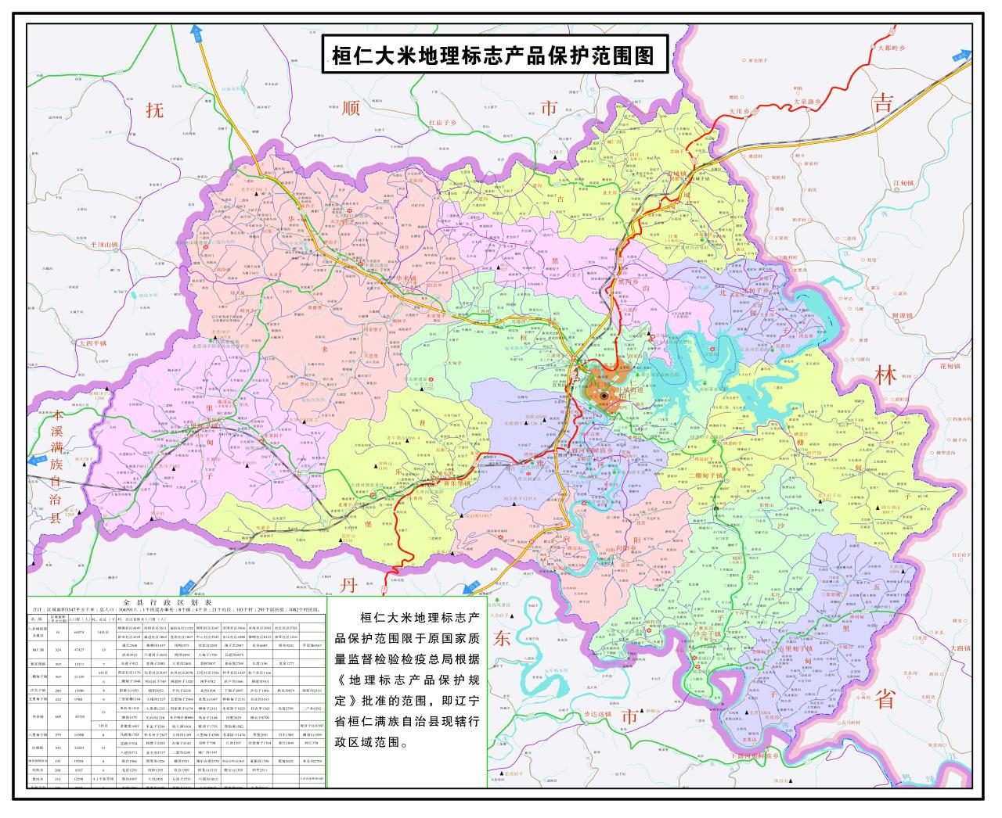
图A.1桓仁大米地理标志产品保护范围图

